08-290 РС-3 или РС-2М шнекороторный снегоочиститель для переброски снега с покрытий или для его погрузки в грузовик с приводом рабочего органа от базового шасси ЗиС-150/ЗиЛ-164(А) 4х2, рабочие: ширина 2.4 м, высота 1.2/1 м, дальность 20 м, 0.6-3.6 км/час, производительность до 600 м3/час, общий вес 6.2 т, ЗиС-120/ЗиЛ-164 90/97 лс, до 25/40 км/час, мелкими партиями, АРЕМЗ-1 Москва и др., ориентировочно 1952-65 г.
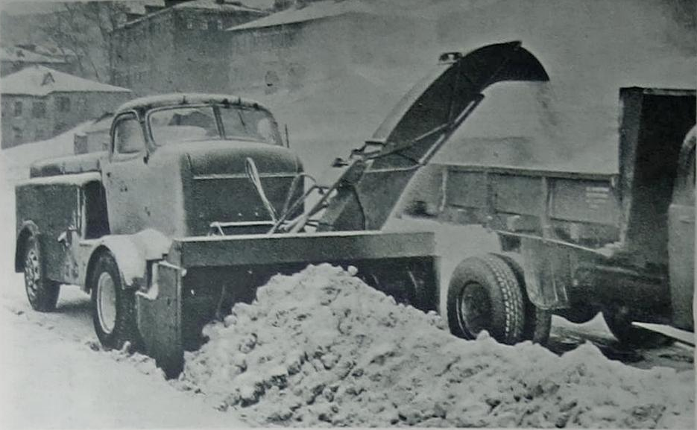

Перелопатил немало первоисточников и статей исследователе нашей автоистории, чтобы определить когда и в связи с чем снегоочиститель переименовали с РС-3 в РС-2М, но ни слова не нашел. Хотя, судя по печатным изданиям, оно по времени и совпадает с заменой базового шасси, однако, не факт. При этом значимых изменений в кинематической схеме и внешнем виде мой любительский взгляд не нашел. Касаемо изменения положения выхлопной трубы (см. фото), не думаю, что это существенно, тем более, что двигатель расположен сзади и фантазии конструкторов ограничиваются только желанием максимально сохранить детали заводской выхлопной системы.

Разработчик: Конструкторского бюро Управления благоустройства Мосгорисполкома
По иготовителю «железной» информации не найдено, приведу, что нашел:
Завод АРЕМЗ-1 Управления авторемэаводов и автотехснабжения Мосгорисполкома. (Каталог-справочник, М. 1962 г.)
Из заметки в «Советской Сибири» №302 от 24 декабря 1952 г.: «Недавно Московский экспериментальный механический завод Министерства коммунального хозяйства освоил выпуск роторно-шнековых снегоочистителей. Одна такая машина прислана Новосибирскому управлению благоустройства и коммунальных предприятий».
Свердловский машиностроительный завод Главного управления коммунального оборудования Минкомхоза РСФСР. (Н.С. Марков).

Из справочника-каталога «Специальные машины для уборки городских территорий», М. 1969.
Роторные снегоочистители предназначены для переброски снега с дорожных покрытии в сторону. В городских условиях роторные снегоочистители используются также для погрузки снега в транспортные средства из валов и для переброски снега на снежных свалках. Роторные снегоочистители по принципу действия рабочего органа подразделяются на две группы:
1) снегоочистители, в которых захват снега и его отбрасывание достигается одним механизмом;
2) снегоочистители, имеющие раздельные механизмы для захвата и отбрасывания.
Снегоочистители первого типа могут быть разделены на снегоочистители, имеющие ротор специальной формы с осью, параллельной продольной оси машины; снегоочистители со
шнеком, совмещенным с ротором, ось которого перпендикулярна к продольной оси машины, и снегоочистители с ротовом, выполненным в виде фрезы особой формы, имеющей ось. перпендикулярную к продольной осп снегоочистителя.
Снегоочистители второго типа разделяются на снегоочистители, снабженные шнековым питателем, и снегоочистители, имеющие питатель фрезерного типа. В настоящее время со шнековым питателем серийно изготовляются снегоочистители моделей РС-2М, РС-363. Д-470 и Д-450.
Роторный снегоочиститель РС-2М монтируется на шасси автомобиля ЗиЛ-150(164). В целях более .рациональной конструктивной компоновки и необходимого распределения веса по осям направление движения машины изменено. Вследствие этого кабина размещена над задним мостом
шасси. Привод рабочего органа и ходовой части машины осуществляется от автомобильного двигателя.
Снегоочиститель состоит из ротора и шнеков, металлоконструкции, в которой размещаются рабочие органы, механизмов привода, гидравлического оборудования, погрузочного желоба и механизмов управления. Металлоконструкция закреплена спереди машины, т. е. перед задними колесами автомобиля; в ней размещены одни над другим два шнека, а за ними ротор. Ротор заключен в кожух, имеющий для отбрасывания снега направляющий патрубок. На верхней части металлоконструкции установлен складной разгрузочный желоб.
Вращение от двигателя автомобиля через коробку отбора мощности, карданные валы и предохранительную муфту передается на раздаточный редуктор и далее на ротор и цепную передачу привода шнеков. Для получения необходимых рабочих скоростей движения машины за коробкой передач установлен демультипликатор со вторым сцеплением.
Гидравлическое оборудование состоит из шестеренчатого насоса, масляного бака, трубопроводов, распределителя, гидроцилиндров раскрытия погрузочного желоба, поворота кожуха ротор, подъема рабочего органа и гидравлического аккумулятора с распределительной арматурой.
Гидравлический аккумулятор обеспечивает полное или частичное вывешивание рабочего органа, с тем чтобы сила его тяжести передавалась на дорожное покрытие не непосредственно. а через ведущие передние колеса.

Из статьи Н.С. Маркова «Советские шнекороторные снегоочистители» на dzen.ru
Один из первых советских шнекороторных снегоочистителей на колесном ходу разработали вскоре после войны в КБ Управления предприятий коммунального обслуживания Ленгорисполкома. Постройкой опытного образца занимался Механический завод городского треста очистки, входящий в состав того же самого Управления. «Шнекоротор» этот получил название РС-1. В качестве основы для постройки РС-1 использовалось серийное шасси ЗиС-150, штатная трансмиссия которого была дополнена демультипликатором с большими передаточными числами: его установка обуславливалась необходимостью получить возможность передвижения с «черепашьей» скоростью, от 0,58 км/ч и выше. Всего у машины получалось 14 рабочих передач и одна транспортная, на которой РС-1 мог передвигаться из гаража к месту работы со скоростью до 20 км/ч. Для привода снегоуборочного оборудования у РС-1 позади кабины стоял еще один двигатель – дизельный ЯАЗ-204 мощностью 110 л.с. со своей 5-ступенчатой коробкой передач, с помощью которой выбиралась частота вращения шнеков и ротора. Эта машина обладала высокой производительностью: на режиме максимальной мощности могла перекидать за час до 1375 кубометров снега на расстояние порядка 20-25 метров. Но имела свои недостатки: во-первых, была крайне тяжелой (8360 кг), причем нагрузка на передний мост превышала предельно допустимую для ЗиС-150. Во-вторых, наличие на одной машине бензинового и дизельного двигателя не позволяло работать им на одном сорте топлива и заставляло иметь два топливных бака. Кроме того, ярославские дизели до конца 1940-х годов оставались страшным дефицитом, не отличаясь надежностью. Так что о серийном выпуске РС-1 речь не шла.
По этой причине ленинградцы разработали упрощенный вариант «шнекоротора», который получил название РС-3Л. У него для привода снегоуборочного оборудования позади кабины стоял точно такой же бензиновый двигатель ЗиС-120, какой использовался и для передвижения базового шасси ЗиС-150. Конечно, производительность снегоуборщика с такой силовой установкой сильно снизилась – почти вдвое, до 700 кубометров снега в час. Однако до более приемлемой величины – 7150 кг – снизился и собственный вес машины. Партию РС-3Л построил в 1948 году все тот же Механический завод городского треста очистки Ленгорисполкома.
Принципиально другой, более совершенный вариант «шнекоротора» на базе ЗиС-150 разработали в московском КБ Управления благоустройства Мосгорисполкома. Он получил обозначение РС-2М. Чтобы добиться более благоприятной развесовки, исключить перегрузку переднего моста и повысить проходимость, шасси для него «научили» ездить задом наперед: кабину без оперения и все органы управления развернули на 180 градусов и установили прямо над задним мостом.
Таким образом, московский снегоочиститель превратился в переднеприводное транспортное средство с задними управляемыми колесами. Аналогичным образом, к слову, в том же столичном КБ ранее уже превращали в «переднеприводники» шасси грузовиков ЗиС для использования в качестве базы под лаповые снегопогрузчики С-3 и 2С-3. Вторым принципиальным отличием московского «шнекоротора» от ленинградских стало использование единственного двигателя и для привода ведущих колес, и для вращения шнеков с ротором. При этом в трансмиссию РС-2 устанавливались не только демультипликатор, но и второе сцепление, служащее для остановки машины без прекращения работы «снегомёта». Производительность московской машины оказалась меньше, чем у ленинградских – только 600 кубометров снега в час. Но перекомпоновка шасси и переход к одномоторной схеме позволили сэкономить почти метр габаритной длины и 1,2 тонны веса по сравнению с РС-3Л, а заодно улучшить маневренность. С 1953 года выпуск таких «шнекороторов» по московской документации развернули на Свердловском машиностроительном заводе Минкомхоза РСФСР.
В.И. Баловнев, И. А. Засов, Атлас Конструкций, 1965 г.
Шнеко-роторный снегоочиститель РС-2М смонтирован на шасси автомобиля ЗиЛ-164 и применяется для очистки сильно занесенных снегом участков городских дорог, где удаление снега другими снегоочистителями не дает нужных результатов, а также для переброски снежных валов и на погрузке снега в кузовы автомобилей.
Шнеко-роторный снегоочиститель РС-2М выполнен по одномоторной схеме и состоит из шасси, рабочего оборудования, гидравлической системы и погрузочного приспособления. Для наиболее эффективного использования мощности двигателя прицепная часть, на которой расположен шнеко-роторный механизм, установлена за задним мостом автомобиля; в связи с этим изменено направление движения автомобиля, — управляемые колеса и двигатель находятся сзади. Это повлекло за собой удлинение системы управления двигателем, коробкой передач и поворотом.
Снегоочиститель снабжен гидравлическим устройством для частичной вывески прицепной части и подъема ее в транспортное положение, а также для поворота кожуха ротора. В гидравлическое устройство включен аккумулятор с клапаном регулирования вывески прицепной части. Частичная вывеска рабочего оборудования увеличивает нагрузку на передние ведущие колеса и, следовательно, уменьшается возможность буксования машины.

Техническая характеристика шнекороторных снегоочистителей
Модель | РС-3 | Д-262
Шасси автомобиля | ЗиЛ-150 | ЗиЛ-151
Двигатель привода | ЗиЛ-120 | 2Д-6 взамен  двигателя  автомобиля
Мощность двигатели при числе оборотов л. с. об/мин | 90/2700 | 150/1500
Ширина захвата мм | 2400 | 2650
Наибольшая толщина слоя убираемого снега мм | 1200 | 1200
Дальность отбрасывания снега (основной массив) м | 18 | 20
Средняя производительность при работе:
на выброс в час | 600 | 1000
в транспорт в час | 250 | 400
Расход топлива л час | 10.0 | 400
Скорости машины.
транспортная км час | 25 | 25
рабочая (при 1600 об/мин. вала двигателя):

на 1 передаче | 0.6 | 0,65
на 2 » | 0.9 | 0,86
на 3 » | 1.1 | 1.54
на 4 » | 1.9 | 2.9
на 5 » | 3.6 | 3.6
Шнеки  Количество шт. | 2 | 2
Шаг винта мм | 360 | 450
Диаметр винта » | 400 | 360
Число оборотов об/мин. | 210 | 320
Ротор, количество шт. | 1 | 1
Диаметр мм | 940 | 965
Количество лопастей шт. | 6 | 6
Число оборотов об мин. | 450 | 425
Подъем рабочего органа . . . тип | Двумя гидравлическими  цилиндрами
Габариты, мм длина ширина высота | 65502х435х2500 | 81772х645х2500
Вес общий кг | 6200 | 9800
В том числе на ведомую ось > | 1600 | 3780
» > > > ведущую > » | 4600 | 6020

Техническая характеристика
Наименование параметра | МС-50 | РС-2М | Д-470 | Д-450
Базовое шасси | 1-осный тягач | ЗиЛ-164 | ЗиЛ-157К | МАЗ-502
Двигатель:
количество в шт. | 1 | 1 | 1 | 2
Мощность в л. с.
для привода рабочего органа | 14 | 90 | 150 | 300
для ходового оборудования |  |  |  | 110
Производительность в т/ч | 100 | До 200 | 625 | 1000
Ширина захвата в мм | 1000 | 2400 | 2520 | 2800
Толщина убираемого слоя снега в мм | 900 | 1000 | 1200 | 1500
Дальность отбрасывания в .м. | 12-15 | До 20 | До 20 | 25
Метательный рабочий орган: тип | Ротор
диаметр в мм | 500 | 960 | 975 | 1240
число лопастей в шт. | 3 | 6 | 6 | 6
число оборотов в мин. | 705 | 425 | 450 | 338
Режущий рабочий орган: тип | Фреза | Шнек
количество в шт. | 1 | 2 | 2 | 3
диаметр в мм . . | 800 | 400 | 450 | 450
шаг в мм | 325 | 360 | 450 | 450
число оборотов | 179 | 246 | 318 | 332
Скорость движения в км/ч:
рабочая | 0.4-1,4 | 0.6-3.6 | 0.3 | 0,73
транспортная | До 8,24 | До 25 | До 40 | До 50
Дорожный просвет в мм | — | 210 | — | —
Управление | Ручное | Гидравлическое
Габаритные размеры в мм:
длина | 2950 | 6550 | 8000 | 8500
ширина | 1086 | 2435 | 2570 | 2800
высота | 3000 | 2500 | 2530 | 2950
Вес (масса) в кг:
машины | 850 | 6200 | 8380 | 13 000
рабочего органа | — | 2300 | 4120 | 4 000

